Kérjük a tisztelt kollégákat, hogy a dolgozatokat az egységes értékelés érdekében szigorúan az alábbi útmutató szerint pontozzák, a megadott részpontszámokat ne bontsák tovább! Vagyis ha egy részmegoldásra pl. 3 pontot javasolunk, akkor arra vagy 0, vagy 3 pont adható. (Természetesen az útmutatótól eltérő megoldások is lehetnek jók.) Ha különösen értékesnek tartanak egy (rész)megoldást, akkor arra inkább jól felismerhetően pluszpontot adjanak, és azt az összpontszámban is külön tüntessék föl!
Összpontszám: 100 pont
Beküldési határ: 40 pont
Postázási határidő: 2001. december 22.
1. feladat: Vár (20 pont)
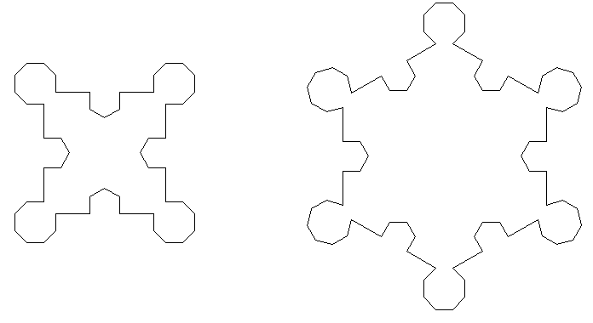Várakat a középkorban különböző alaprajzok alapján készítettek, de mindegyiket úgy, hogy a bástyákról lőni lehessen a falra mászó ellenségre. Itt következik néhány vár alaprajza:
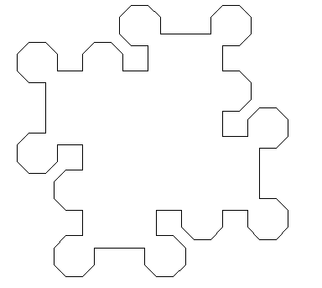VÁR1 VÁR2 VÁR3
Készíts Logo eljárásokat (VÁR1, VÁR2, VÁR3, VÁR3) a fenti alaprajzú várak rajzolására!
Értékelés:
VÁR1 6 pont
Ha a nyolcszögletű (7 oldalú) bástyák nincsenek a képen, akkor –2 pont
Ha a négyszeres ismétlésből csak egy (azaz a kép negyede) jó, akkor –2 pont
VÁR2 6 pont
Ha a nyolcszögletű (7 oldalú) bástyák nincsenek a képen, akkor –2 pont
Ha a négyszeres ismétlésből csak egy (azaz a kép negyede) jó, akkor –2 pont
VÁR3 8 pont
Ha a nyolcszögletű (7 oldalú) bástyák nincsenek a képen, akkor –2 pont
Ha a nyolcszögletű (5 oldalú) bástyák nincsenek a képen, akkor –2 pont
Ha a négyszeres ismétlésből csak egy (azaz a kép negyede) jó, akkor –2 pont
2. feladat. Könyvespolc (25 pont)
Egy könyvespolc 3 egymás fölötti rekeszből áll, szélessége 50, rekeszei magassága 60 egység. Az üres polcot kétszeres vastagságú vonallal kell megrajzolni. Sokféle méretű könyvünk van. Mindegyiknek ismerjük a szélességét és a magasságát. A könyveket felsorolásuk sorrendjében alulról felfelé, azon belül balról jobbra haladva helyezzük el szorosan egymás mellé. (A könyvek biztosan elférnek a könyvespolcon!)
Készíts könyvespolc :könyvek eljárást, amely kirajzolja a könyvespolcot a rá elhelyezett könyvekkel!
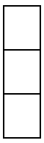
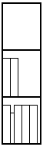
Példa:

könyvespolc []

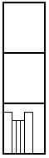
könyvespolc [[50 10]
[40 5][40 5][40 5]
[50 10]]

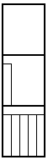
könyvespolc [[50 10]
[50 10][50 10][50 10]
[50 10][50 10]]

könyvespolc [[50 10]
[40 5][50 10][50 10]
[50 10][50 10][50 10]]

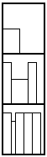
könyvespolc [[50 10]
[40 5][50 10][50 10]
[50 10][50 10][30 20]
[50 10][30 20]]

Értékelés: (vastagítással jelöljük a második sorba kerülő könyveket)
Jó az üres könyvespolc 3 pont
Kétszeres vastagságúak a vonalak 2 pont
Könyvespolc [[50 10]] jó 2 pont
Könyvespolc [[50 10][50 10][50 10][50 10][50 10]] jó 3 pont
Könyvespolc [[50 10][50 10][50 10][50 10][50 10][50 10]] jó 3 pont
Könyvespolc [[50 10][40 15][40 15][50 10][50 10][50 10]] jó 3 pont
Könyvespolc [[50 40][40 20]] jó 3 pont
Könyvespolc [[50 40][40 20][50 40]] jó 3 pont
Könyvespolc [[50 40][40 20][30 30][50 40]] jó 3 pont
Elérhető összpontszám: 45 pont

